附表2
基隆市111學年度學校辦理校長及教師公開授課
共同備課紀錄表
教學時間：111.10.20第2節 教學班級：904 教學領域： 數學
教學單元：2-1 點、直線與圓之間的位置關係
教 學 者： 曹彩紋 觀 察 者： 陳秀玉 觀察前會談時間： 111.10.17第4節
- 教材內容：數學第五冊2-1點、直線與圓之間的位置關係
- 教學目標：
1.能利用直線與圓O半徑的大小關係，判斷點與圓O的位置關係。
2.能了解圓與直線在平面上有不相交、相交於二點與相交於一點，共三種情形。
3.能利用半徑、距離來確認點與圓的位置關係，進而實際應用在題目上。
三、學生經驗：
1.利用學生已在八年級數學學習過兩點之間的距離公式，了解到點到直線距離的意義。
2.配合圓形，並複習直角三角形其斜邊大於一股長，引導學生畫出線段與圓的關係。
3.請學生觀察平行線與圓的距離遠近會影響交點個數，實際畫出並觀察不同。
四、教學活動：
1.先引導學生了解點在圓內、點在圓上與點在圓外，其圖形與距離大小不同，以建立學生基本觀念。
2.引導學生利用距離公式，來實際計算並判斷點與圓的位置關係。
3.將直線與圓的位置關係共三種畫出給同學看，並從圖上實際觀察直線與圓的交點個數並介紹切線、割線之不同。
4.學生實際演練操作題目。
5.講解題目並提醒要注意之處。
- 教學評量方式：紙筆、提問、實作評量
六、觀察的工具和觀察焦點：
學生能運用圓與直線、距離公式來計算。
七、回饋會談時間和地點：111.10.20，專任辦公室

(本表為參考格式，學校得視需求修改)
授課教師簽名： 觀課教師簽名：
附表3
基隆市111學年度學校辦理校長及教師公開授課
觀課紀錄表
教學班級 | 9 年 4 班 | 觀察時間 | 111年10月 20 日 第 2 節
教學領域 | 數學 | 教學單元 | 2-1點、直線與圓之間的位置關係
教 學 者 | 曹彩紋 | 觀 察 者 | 陳秀玉
層  面 | 檢核  項目 | 檢核重點 | 優  良 | 普  通 | 可改進 | 未呈現
教  師  教  學 | 1.清楚呈現教材內容 | 1-1 有組織條理呈現教材內容
 |  | 1-2 清楚講解重要概念、原則或技能
 |  | 1-3 提供學生適當的實作或練習
 |  | 1-4 設計引發學生思考與討論的教學情境
 |  | 1-5 適時歸納學習重點
 | 2.運用有效教學技巧 | 2-1 引起並維持學生學習動機
 |  | 2-2 善於變化教學活動或教學方法
 |  | 2-3 教學活動融入學習策略的指導
 |  | 2-4 教學活動轉換與銜接能順暢進行
 |  | 2-5 有效掌握時間分配和教學節奏
 |  | 2-6 使用有助於學生學習的教學媒材
 | 3.應用良好溝通技巧 | 3-1 口語清晰、音量適中
 |  | 3-2 運用肢體語言，增進師生互動
 |  | 3-3 教室走動或眼神能關照多數學生
 | 4.運用學習評量評估學習成效 | 4-1 教學過程中，適時檢視學生學習情形
 |  | 4-2 學生學習成果達成預期學習目標
班  級  經  營 | 5.維持良好的班級秩序以促進學習 | 5-1維持良好的班級秩序
 |  | 5-2適時增強學生的良好表現
 |  | 5-3妥善處理學生不當行為或偶發狀況
 | 6.營造積極的班級氣氛 | 6-1引導學生專注於學習
 |  | 6-2布置或安排有助學生學習的環境
 |  | 6-3展現熱忱的教學態度
(本表為參考格式，學校得視需求修改)

授課教師簽名： 觀課教師簽名：
附表4
基隆市111學年度學校辦理校長及教師公開授課
教學自我省思檢核表
授課教師姓名： 曹彩紋 教學班級： 904 教學領域： 數學
教學單元名稱：2-1 點、直線與圓之間的位置關係

序號 | 檢核項目 | 優良 | 普通 | 可改進 | 未呈現
1 | 清楚呈現教材內容 |  | □ | □ | □
2 | 運用有效教學技巧 |  | □ | □ | □
3 | 應用良好溝通技巧 | □ |  | □ | □
4 | 運用學習評量評估學習成效 | □ |  | □ | □
5 | 維持良好的班級秩序以促進學習 |  | □ | □ | □
6 | 營造積極的班級氣氛 | □ |  | □ | □
7 | 其他： | □ | □ | □ | □

◎教學省思：
- 我的優點是：
抓住學生小學的學習經驗,了解學生可能遇到的困難或迷失。

- 我遇到的困難是：
學生僅利用上課時間學習,必須安排更多練習機會。

- 我預定的成長計畫：
訓練學生的邏輯判斷能力,重新建立學生對數學的興趣和信心。

(本表為參考格式，學校得視需求修改)

授課教師簽名： 觀課教師簽名：
附表5
基隆市111學年度學校辦理校長及教師公開授課
議課紀錄表
教學時間：111.10.20第2節 教學班級： 904 教學領域： 數學
教學單元： 2-1 點、直線與圓之間的位置關係
教 學 者： 曹彩紋 觀 察 者： 陳秀玉 觀察後會談時間：111.10.20第6節
- 教學者教學優點與特色：
1. 聲音明亮,板書清晰。
2. 意思表達具體簡單明瞭,學生容易接受。
3. 明確提醒計算中該注意的盲點。

二、教學者教學待調整或改變之處：
1. 因9年級數學課程內容多、時數有限，故僅能用課堂上時間做演練無法逐一講解，另因學生回家缺乏演練及計算，所以程度上有差異。
2. 此單元需用到八年級數學兩點之間的距離公式為基礎，倘若同學因之前學習基礎不穩固亦或對解題而恐懼，就會因此放棄而不計算。故鼓勵同學平時多多演練題目，不須因看到數學題而先行放棄。
三、對教學者之具體成長建議：
針對數學程度有差異的學生，另給予不同題型做基本演練，使其增強自信心。

(本表為參考格式，學校得視需求修改)
授課教師簽名： 觀課教師簽名：
附表
基隆市111學年度學校辦理校長及教師公開授課
共同備課紀錄表
教學時間：111.10.20第2節 教學班級：904 教學領域： 數學
教學單元：2-1 點、直線與圓之間的位置關係
教 學 者：曹彩紋 觀 察 者： 陳秀玉
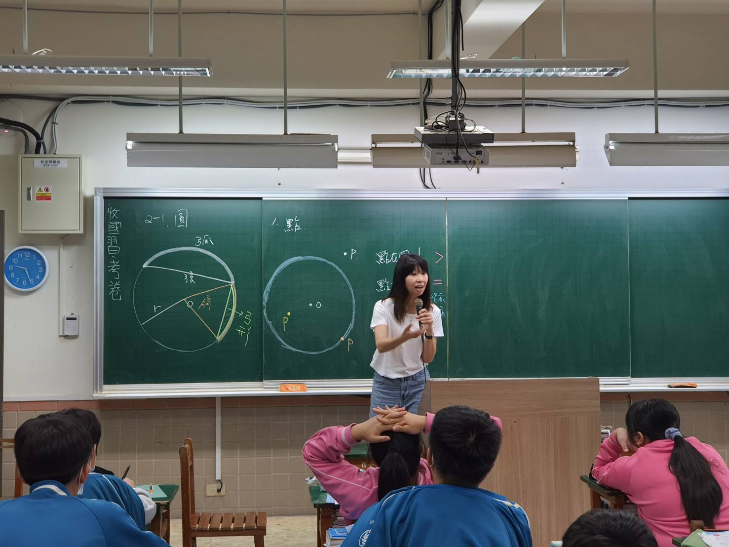 | 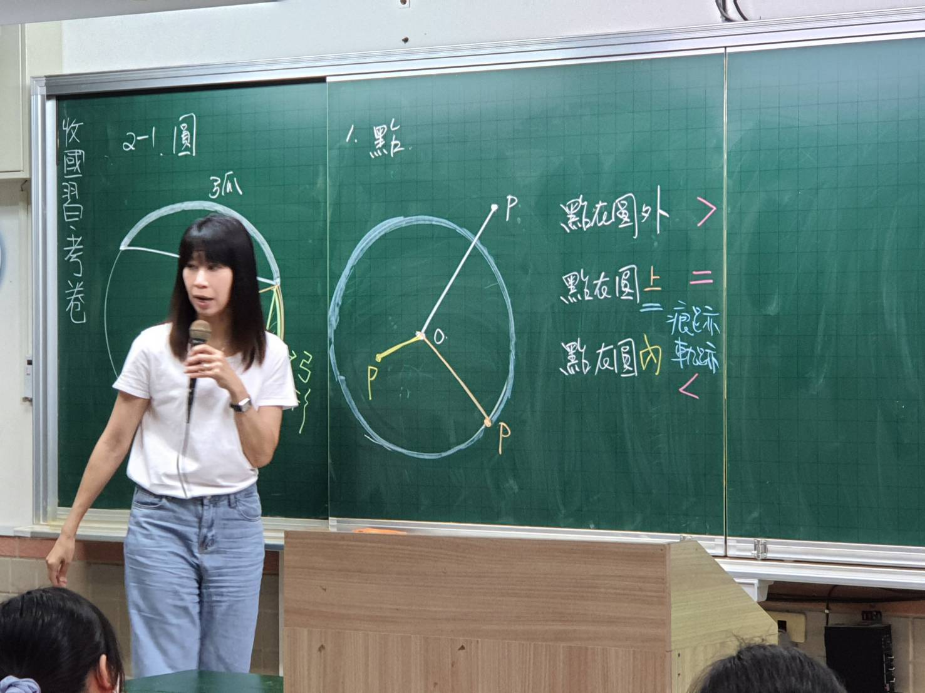
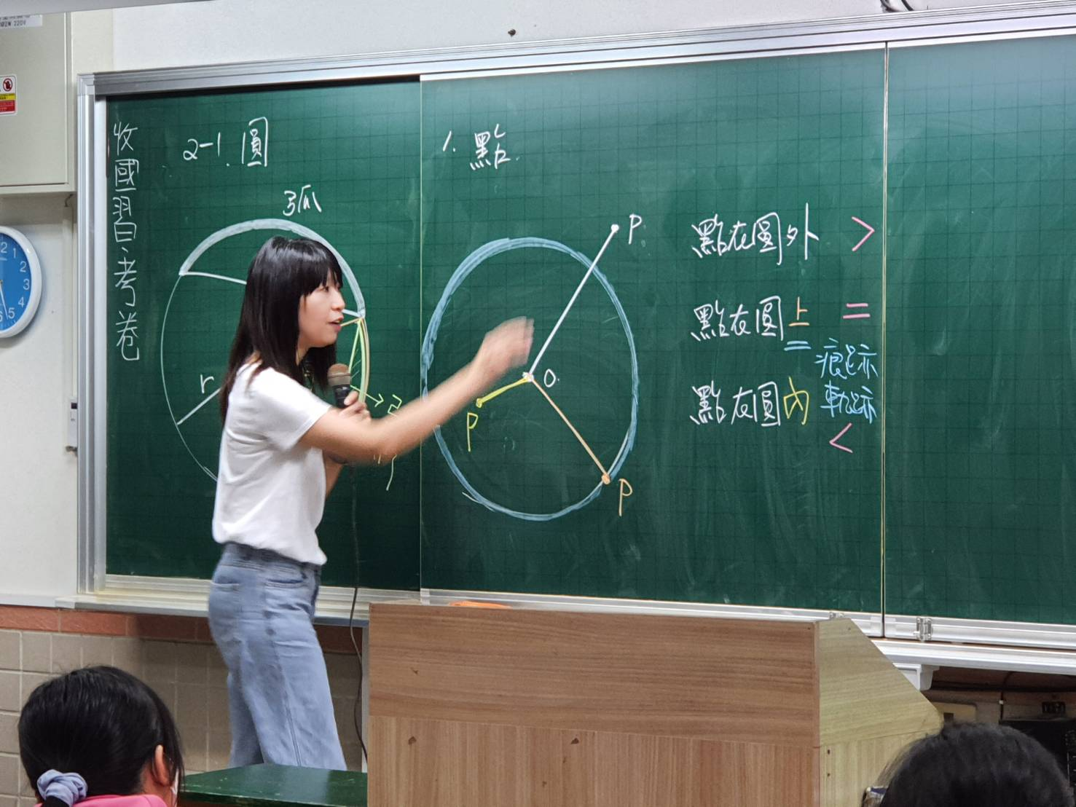 | 